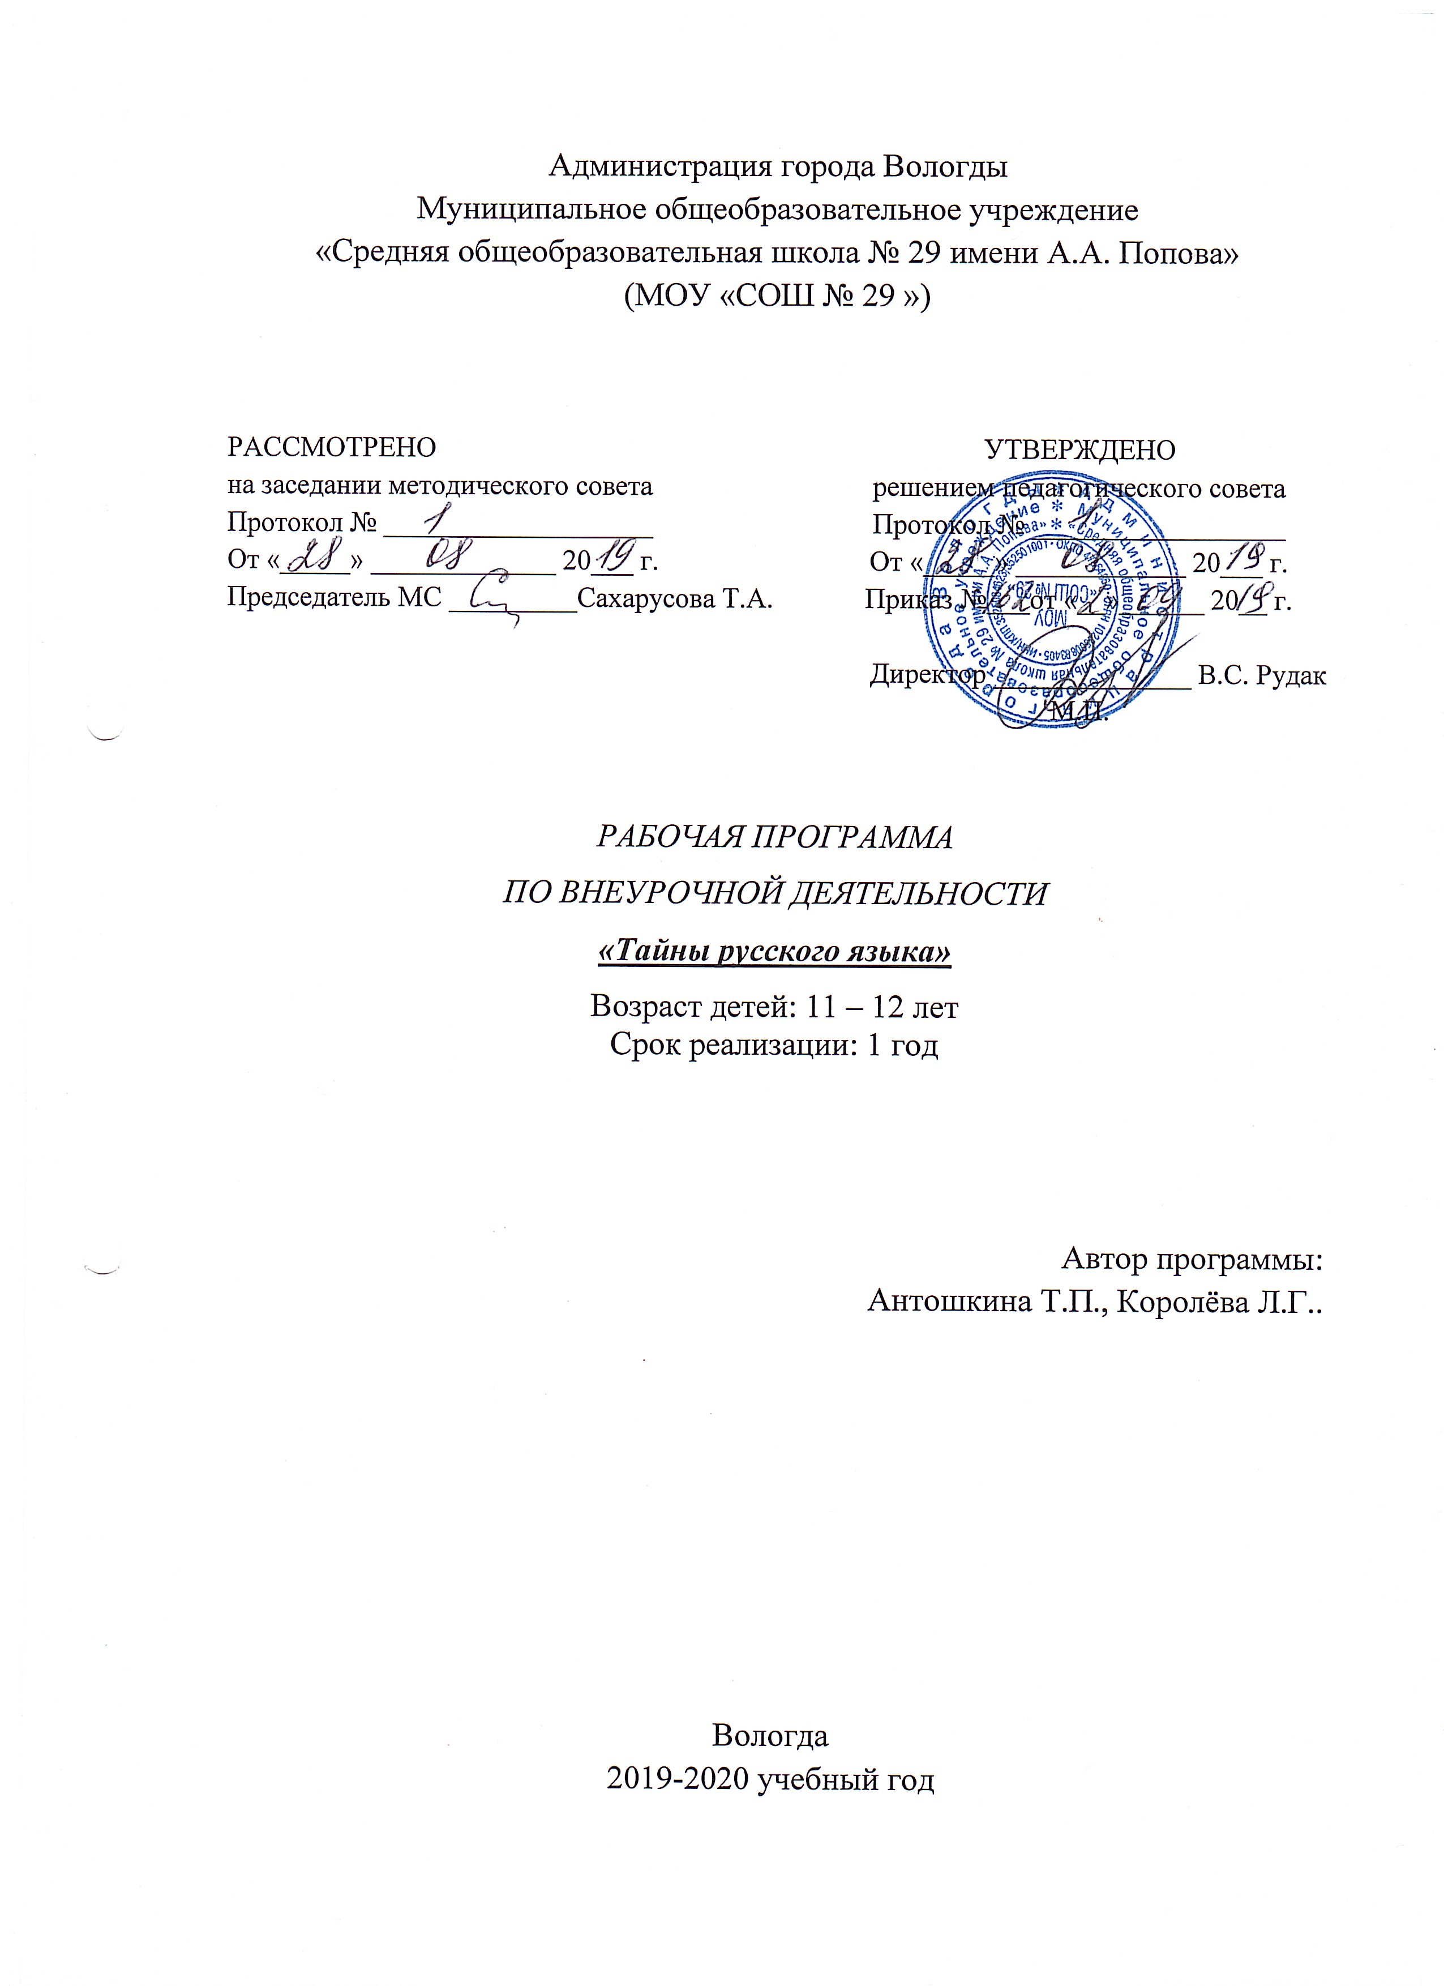
1. Пояснительная записка

Данная рабочая программа внеурочной деятельности «Тайны русского языка» для обучающихся 5 класса разработана на основе Федерального государственного образовательного стандарта основного общего образования, утверждённого приказом Министерства образования и науки РФ от 17 декабря 2010 года № 1897 и в соответствии с требованиями следующего нормативного документа:
- Федерального закона "Об образовании в Росссийской Федерации" (от 29.12.2012 г. №273-ФЗ, с последующими изменениями и дополнениями).
Целью преподавания курса является формирование личности, полноценно владеющей устной и письменной речью в соответствии со своими возрастными особенностями.
Задачи:
- развивать интерес к русскому языку, приобретать знания, умения, навыки по грамматике русского языка;
- развивать мотивацию к самостоятельному изучению русского языка;
- углублять и расширять знания и представления о русском литературном языке;
- развивать умение пользоваться разнообразными словарями;
- приобщать школьников к самостоятельной исследовательской работе;
- учить организации личной и коллективной деятельности в работе.
Курс рассчитан на 34 часа (1 час в неделю в течение одного учебного года)

2. Результаты освоения курса

В результате прохождения курса обучающиеся научатся:
- соблюдать основные орфографические и пунктуационные правила современного русского литературного языка;
- извлекать необходимую информацию из словарей (орфографический, словообразовательный, фразеологический, этимологический, словарь синонимов и антонимов) и справочников, использовать её в разных видах деятельности;
- проводить разного рода анализы слов и предложений: фонетический, морфологический, морфемный, орфографический, синтаксический, пунктуационный;
- соблюдать грамматические нормы в письменных и устных высказываниях;
- работать по плану, сверяя свои действия с целью, корректировать свою деятельность;
- в диалоге с учителем вырабатывать критерии оценки и определять степень успешности своей работы и работы других в соответствии с этими критериями;
- перерабатывать и преобразовывать информацию из одной формы в другую (составлять план, таблицу, схему);
- адекватно использовать речевые средства для решения различных коммуникативных задач (подбирать антонимы, синонимы, фразеологические обороты; различать паронимы, омонимы, архаизмы, неологизмы; выделять художественные изобразительные средства в тексте);
- владеть монологической и диалогической формами речи, высказывать и обосновывать свою точку зрения;
- договариваться и приходить к общему решению в совместной деятельности;
- осуществлять расширенный поиск информации в соответствии с исследовательской задачей с использованием ресурсов библиотек и сети Интернет.

3. Содержание курса
Введение - 1ч.
Язык мой – друг мой.
Рассказ-беседа о словарном богатстве русского языка. Понятия, изученные в курсе «Занимательная грамматика» 4 класса.
Сколько языков на Земле?
Игра-соревнование «Кто больше знает слов на букву…»
Лексика. Фразеология - 13 ч.
История лексики. Родные слова.
Лексика. Исконная лексика.
Слова-«предки». Старославянизмы.
Слова-«пришельцы». Заимствованные слова. Работа со словарём иностранных слов, отработка практических навыков нахождения слов иностранного происхождения в русском языке.
Диалектизмы… Какие они? Диалектные слова.
Лексика профессионалов. Профессиональные (специальные слова).
Почему стареют слова? Устаревшие слова. Историзмы. Архаизмы.
Какие слова считаются новыми? Новые слова (неологизмы). Окказионализмы.
Молодёжный сленг и отношение к нему. Самостоятельное наблюдение и запись своей речи, речи своих товарищей, речи людей старшего поколения.
Словарь – мой добрый друг и верный помощник. Знакомство со словарями, отработка навыков пользования словарём, знакомство со словарной статьёй, обогащение словарного запаса учащихся.
В мире фразеологии.
Знакомство с фразеологическим словарём. Фразеологизмы – синонимы и антонимы. Фразеологизмы с именем собственным. Фразеологизмы со значением цвета. Игра «Скажи иначе».
Мы говорим его стихами. Афоризмы.
Вводятся понятия «крылатые выражения» и «афоризмы». Нахождение афоризмов и крылатых выражений в произведениях А.С. Пушкина, И.А. Крылова.
Конкурс «Своя игра» по теме «Фразеологизмы». Интеллектуальная игра. Фразеологизмы. Широкое и узкое понимание.
Итоговое занятие по теме: «Лексика. Фразеология». Тестирование. Понятия, изученные в теме: «Лексика. Фразеология».
Словообразование. Орфография - 9 ч.
Словообразование. Орфография. Занимательная морфемика (по следам прошлых занятий). Морфемы. Словообразование и формообразование.
«Откуда катится каракатица?» О словарях, которые рассказывают об истории слов. Рассматривается понятие «этимология», строение словарной статьи этимологического словаря. Работа с различными этимологическими словарями. Определение первоисточников слова.
Как в русском языке образуются слова? Способы словообразования.
Приставки-труженицы. Приставки, которые всегда одинаковые. Приставка. Правописание приставок.
Приставки- нарушители «главного» правила. Единообразное написание приставок.
Самые «трудные» приставки. Правописание приставок на -з, -с; пре-, при-.
Корни слов: постоянство и измены. Правописание гласных в корнях слов.
Орфография суффиксов. Правописание суффиксов.
Занимательная викторина «Строители слова». Повторение навыков правописания морфем.
Морфология. Орфография - 11 ч.
Законы написания существительных. Морфология. Орфография. Имя существительное. Правописание имён существительных. Сказка “Приключение в стране “Имя Существительное” Нахождение существительных в тексте.
Приключение в стране «Имя Прилагательное». Правописание имён прилагательных. Нахождение прилагательных в тексте, отработка умения образовывать прилагательные.
Как правильно писать числительные? Правописание имён числительных.
Местоимения, которые пишутся непросто. Разряды местоимений. Правописание местоимений.
Глагольная орфография. Глагол. Правописание глаголов.
Игра «Я знаю части речи». Определение смысловых и грамматических связей между словами.
Викторина «Занимательная грамматика». Командное соревнование на проверку знаний по русскому языку.
Итоговое занятие

4. Тематическое планирование

№ п/п | Тема занятия | Кол-во часов
 | Введение | 1 ч.
1. | Язык мой – друг мой. Сколько языков на Земле? | 1
 | Лексика. Фразеология | 13 ч.
2. | История лексики. Родные слова. | 1
3. | Слова-«предки» | 1
4. | Слова-«пришельцы» | 1
5. | Диалектизмы… Какие они? | 1
6. | Лексика профессионалов. | 1
7. | Почему стареют слова? | 1
8. | Какие слова считаются новыми? | 1
9. | Молодёжный сленг и отношение к нему | 1
10. | Словарь – мой добрый друг и верный помощник. | 1
11. | В мире фразеологии. | 1
12. | Мы говорим его стихами. Афоризмы. | 1
13. | Конкурс «Своя игра» по теме «Фразеологизмы». | 1
14. | Итоговое занятие по теме: «Лексика. Фразеология». | 1
 | Словообразование. Орфография | 9 ч.
15. | Занимательная морфемика (по следам прошлых занятий) | 1
16. | «Откуда катится каракатица?» О словарях, которые рассказывают об истории слов. | 1
17. | Как в русском языке образуются слова? | 1
18. | Приставки-труженицы. Приставки, которые всегда одинаковые. | 1
19. | Приставки- нарушители «главного» правила. | 1
20. | Самые «трудные» приставки. | 1
21. | Корни слов: постоянство и измены. | 1
22. | Орфография суффиксов. | 1
23. | Занимательная викторина «Строители слова» | 1
 | Морфология. Орфография | 11 ч.
24. | Законы написания существительных. | 1
25 | Приключение в стране «Имя Прилагательное». | 1
26, 27 | Как правильно писать числительные? | 2
28, 29 | Местоимения, которые пишутся непросто. | 2
30, 31 | Глагольная орфография. | 2
32 | Игра «Я знаю части речи» | 1
33 | Викторина «Занимательная грамматика» | 1
34 | Итоговый урок | 1
 | Всего | 34 ч.

